Drehschwingung -- Gruppe 344
Der Versuch wurde durchgeführt von: Christopher Borchers und Maja Herrmann

Vorbereitung
Schwingungsdauer: Drahtradius: ist proportional zu . D.h.: Bei doppeltem Radius wird 16-mal so groß, bei 10-fachem Radius 10.000-mal so groß.
1. Die DGL (2) lässt auf eine Linearkombination von Sinus und Cosinus schließen. Damit man auf das gewünschte Ergebnis kommt, muss der Sinus wegfallen.
Bei hat man den Anfangswinkel : Die Winkelgeschwindigkeit soll hingegen am Anfang Null sein, da wir die Messung beim Loslassen des Stabs starten und ihm keinen zusätzlichen Schub geben:
Also fällt der Sinus weg und man erhält
2. Nm, rad, ,
3.
4. Unserer Idee nach, um das Drehmoment experimentell zu bestimmen, würde man zunächst T messen, daraus bilden, durch die Gleichung für auf und durch Ableitung auf schließen, um dies anschließend in einzusetzen.
5. (wegen E = dW) (Der Schritt in der ersten Zeile erfolgt durch Einsetzen der Rotationsarbeit/Energie)
6. Steinerscher Satz: mit dem Trägheitmoment bei Rotation durch den Schwerpunkt und d dem Abstand zwischen der Rotationsachse und dem Schwerpunkt, lässt sich mit diesem Satz das Trägheitsmoment bei Rotation um eine Achse außerhalb des Schwerpunktes bestimmen.
Hier ist er allerdings irrelevant, da wir in der Theorie zumindest die Stange genau im Schwerpunkt aufhängen und somit einfach gilt.

Messungen

Längenvariation der Torsionsaufhängung
In diesem Versuchsteil haben wir eine E-Gitarren-Saite mit dem Radius und einen Metallstab mit der Masse , der Länge un dem Radius verwendet. Der Versuchsaufbau sah folgendermaßen aus: Wir haben an dem unteren Ende der Saite den Stab befestigt, welche wiederum an der Leine eines Wäscheständers befestigt war.
Die Messung bestand nun darin den horizontal hängenden Stab in der horizontalen Ebene um einen kleinen Winkel (in unserm Fall ) auszulenken und die Periodendauer zu messen. Der Grund weswegen hier die Abhängigkeit von der Länge der E-Gitarren-Saite aufgeführt ist ist, dass wir fünf verschiedene Messungen gemacht haben, bei der wir die Saite jeweils auf eine andere Länge “eingestellt” haben. Innerhalb jeder der fünf Messungen haben wir fünfmal fünf Perioden aufgenommen und zum einen eine Periode berechnet und zum anderen den Mittelwert für jede Länge bestimmt.
Für die Länge L sind wir von einer Messunsicherheit von ausgegangen. Die Messunsicherheiten/Standardabweichungen der Periodendauern haben wir immer in die Auswertung geschrieben.
Im Folgenden die Messwerte:
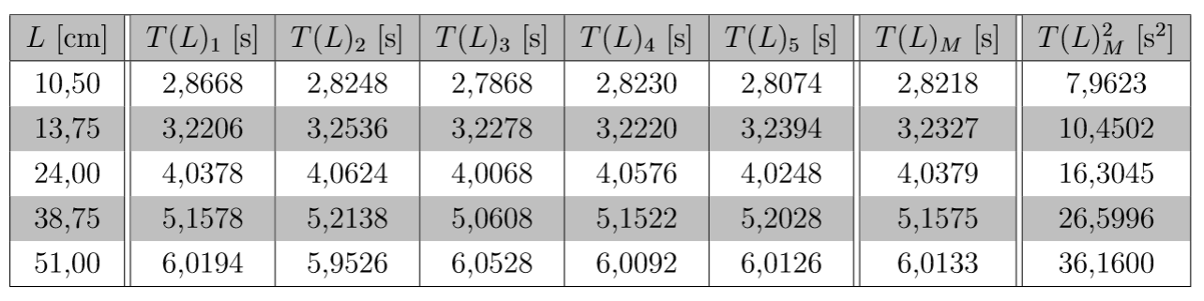

Verschiedene Torsionsaufhängungen (Fäden/Saiten)

Geschenkband
Im Folgenden haben wir anstatt einer E-Gitarren-Saite ein flaches Geschenkband mit dem Radius als Torsionsaufhängung verwendet. Um einen direkten Vergleich zwischen den Periodendauern machen zu können, haben wir für die Länge des Geschenkbandes gewählt. (Diese Länge wurde auch schon in einer Teilmessung im Abschnitt “Längenvariation der Tortsionsaufhängung” verwendet.)
Im Folgenden ein Bild des Aufbaus.
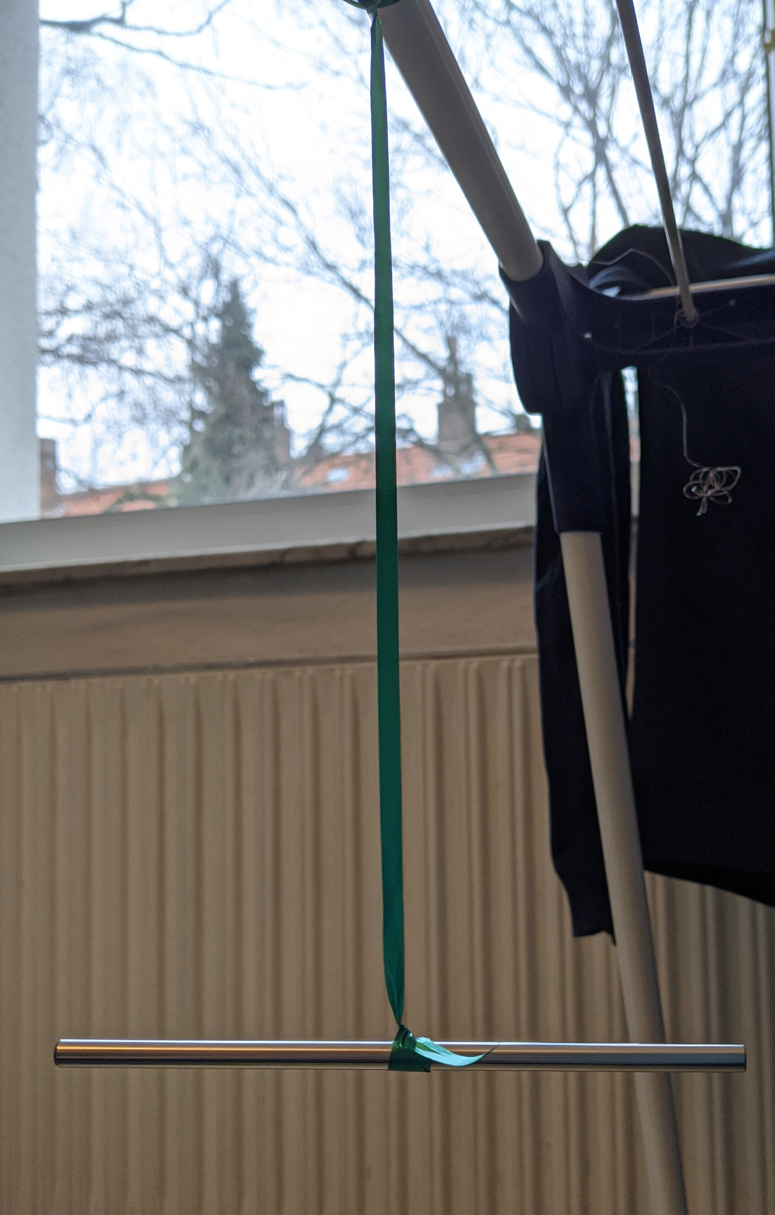
Wir haben fünfmal die Periodendauer bestimmt. Die Messwerte sind im Folgenden angegeben.
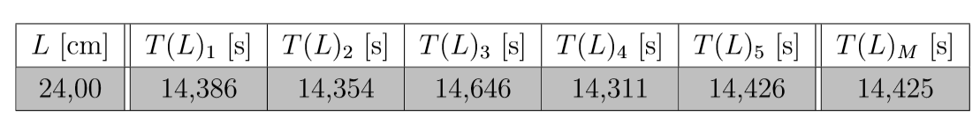

E-Gitarren-Saite
In diesem Versuchsteil haben wir die E-Gitarren-Saite mit dem Radius verwendet, welche ebenfalls eine Länge von hatte.
Die Messwerte der fünf Periodendauern sind im Folgenden zu sehen.
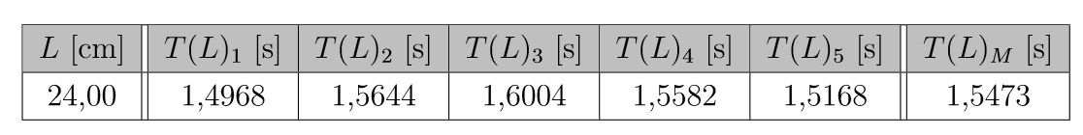

Verschiedene Geometrien (Aufhängungen)

Küchenrolle
In diesem Versuch haben wir anstatt des Mettallstabes eine Küchenrolle mit dem Radius , der Länge und der Masse als Aufhängung verwendet. Wir haben zwei verschiedene Messungen gemacht, in denen wir als erstes die E-Gitarren-Saite mit dem Radius und als zweites die Saite mit dem Radius verwendet haben. Beide Male hatten die Saiten die Länge von . Mit diesem Aufbau haben wir jeweils fünfmal die Periodendauer gemessen.
Im Folgenden der Versuchsaufbau und die Messwerte.
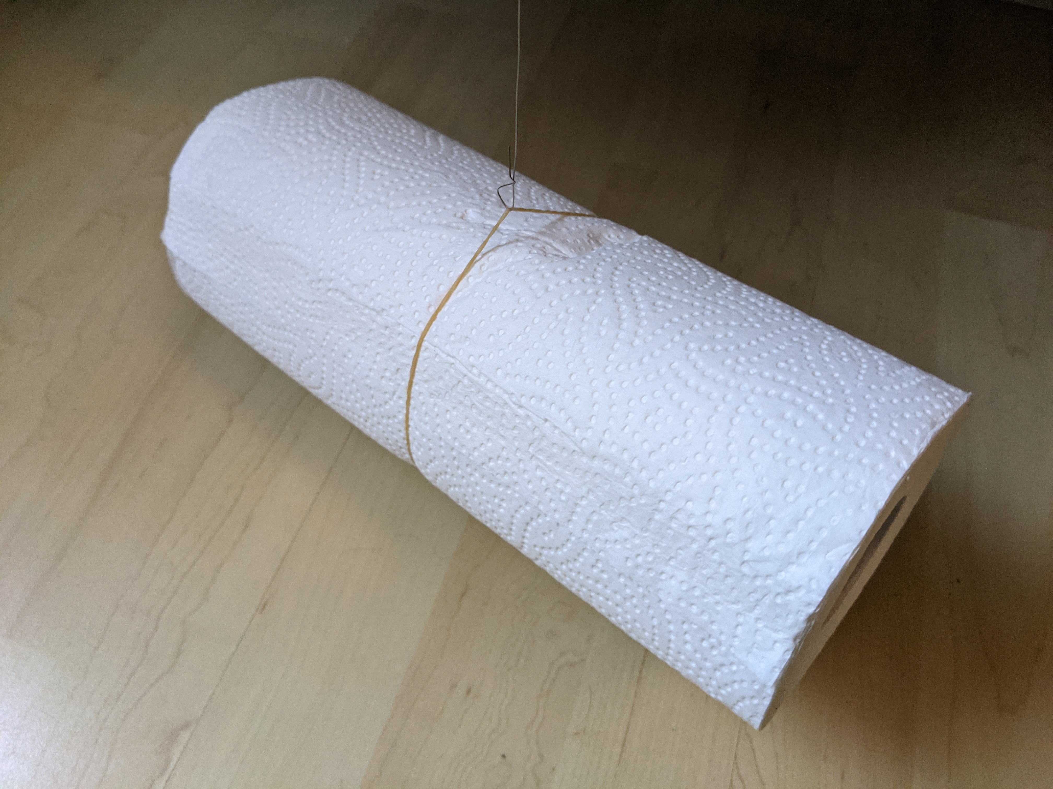
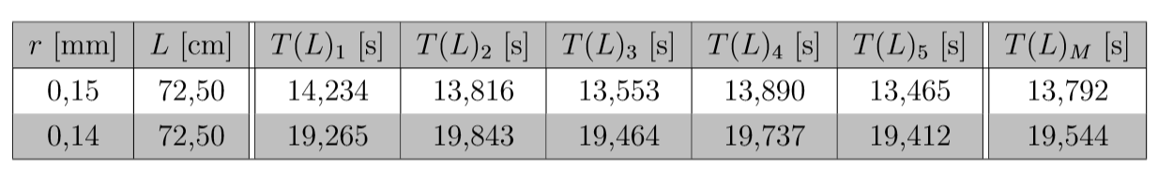
Außerdem haben wir eine Messung mit den gleichen Bedingungen wie im Abschnitt “Verschiedene Torsionsaufhängungen (Fäden/Saite)” - “E-Gitarren-Saite” gemacht, natürlich mit dem Unterschied, dass wir anstatt der Metallstange die Küchenrolle verwendet haben. Hier haben wir ebenfalls fünfmal die Periodendauer gemessen und folgende Messwerte herausbekommen.
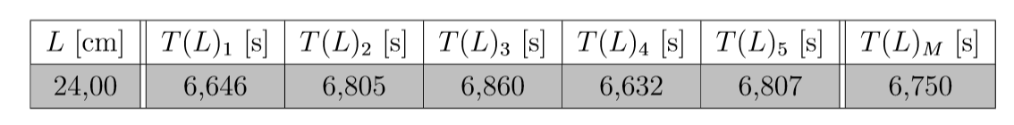

Christbaumkugel mit und ohne Wasser
Hier haben wir zur Untersuchung der Dämpfung eine Christbaumkugel um sich selber stark ausgelenkt. Als Torsionsaufhängung haben wir die Saite mit Länge und Radius verwendet.
Im Folgenden ein Video von der Christbaumkugel mit einem Schluck Wasser darin.
tannenbaumkugel.mp4
Wenn kein Wasser in die Kugel gefüllt wird, dauert es etwas länger, bis die Schwingung aufhört.

